**על התפר (ע"ר)**

מספר עמותה: 58-030-346-9, חיל הנדסה 4, ת"ד 1649, ירושלים 9101601

**טלפון: 02-6281278 שלוחה 106 פקס: 02-6276136**

[**www.mots.org.il**](http://www.mots.org.il/)[**bookings@mots.org.il**](mailto:bookings@mots.org.il)

**הזמנת סיור במוזיאון על התפר**

**פרטי המזמין**

|  |  |
| --- | --- |
| שם המזמין | נצ"מ דימ' גדעון מור / ג-מ ידע |
| נייד | 050/5459426 |
| ארגון (מטעם מי) | משרד הביטחון / משרד רוה"מ |
| טלפון במשרד |  |
| כתובת למשלוח דואר | רחוב ומספר / ת.ד._____________ עיר _____________ מיקוד (7 ספרות) _____________ |
| אימייל | [morgidon@mail.gov.il](mailto:morgidon@mail.gov.il) |
| הנה"ח | שם _________________ טלפון __________________ |
| אימייל ______________________________________ |

**על הקבוצה**

|  |  |
| --- | --- |
| שם הקבוצה | ללא פרטים |
| תיאור הקבוצה |  |
|  |
| גילים | ממוצע 30 |
| שפה | עברית |
| מספר משתתפים | 30 |
| שם המדריך | גדעון מור |
| נייד של המדריך | 0505459426 |

**מועד הביקור**

|  |  |
| --- | --- |
| יום ותאריך | 26/04/18 |
| משך הביקור | **משעה _09:00___ עד שעה 10:30.** |

**דמי כניסה**

|  |  |  |  |
| --- | --- | --- | --- |
| 🖵 גימלאי / סטודנט/ **כוחות הביטחון**  🖵 מבוגר | | מספר מבקרים: **30 -28**  עלות למבקר: _______ | |
| **אפשרויות נוספות** | | | |
| קטלוג התערוכה במחיר מיוחד.   * 89 ₪ ליחידה / 75 ₪ ליחידה ברכישה של מעל 10 קטלוגים. | מספר הקטלוגים הרצוי ______ | | |
| שימוש בגג (כיבוד/דיון/התכנסות).  מותנה בתאום מראש ואישור המוזיאון.   * גג המוזיאון אינו מונגש במעלית (שאר חללי המוזיאון כן נגישים). * מארגני הקבוצה יכולים להגיע שעה לפני לשם הכנות.   כל שעה נוספת מותנית בתיאום מראש ותחוייב בעלות של 250 ₪. | 500 ₪ לשעה או חלק ממנה | | מספר השעות הרצוי __________  משעה_______עד שעה_______ |
| תוספת פתיחת המוזיאון שלא בשעות הפתיחה הרגילות.  מותנה בתאום מראש ואישור המוזיאון. | 1,000 ₪  לכל שעה או חלק ממנה | | מספר השעות הרצוי___________  משעה_______עד שעה_______ |
| סיור אוצר - כפוף לתיאום ואישור המוזיאון | 500 ₪ | | 🖵 כן 🖵לא |
| שתייה חמה רץ | 30 ₪ לאדם | | 🖵 כן 🖵לא |
| שתייה חמה רץ + עוגה/עוגיות (לא רץ) | 40 ₪ לאדם | | 🖵 כן 🖵 לא |
| שתייה חמה ועוגה/עוגיות | 30 ₪ לאדם | | 🖵 כן 🖵 לא |
| אחר / בקשות מיוחדות |  | | |

|  |  |
| --- | --- |
| תנאי תשלום | 🖵ואוצ'ר 🖵מזומן 🖵אשראי 🖵העברה בנקאית 🖵המחאה |
| **ישולם במעמד הביקור ע"י גדעון מור. תמורת חשבונית** |
| סה"כ עלות הזמנה | _________ ש"ח  המחיר הסופי ייקבע בכפוף לנעשה בפועל, אך לא יהיה נמוך מההזמנה לעיל. |

**אנו מזמינים בזאת ביקור במוזיאון על התפר על-פי הנתונים לעיל.**

* ביטול עד 48 שעות מראש ללא חיוב.
* ביטול בהתראה של עד 24 שעות מראש, חיוב של 50% מהסכום הכללי.
* ביטול פחות מ-24 שעות מראש, חיוב של 100%.

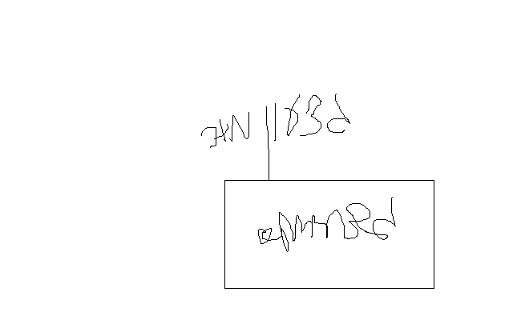שם המזמין: גדעון מור חתימה: גדעון מור

חתימה וחותמת הגוף המזמין: תאריך: 17 אפריל 2018

נשמח לעמוד לרשותכם בכל מידע/שאלה.

בברכה, צוות מוזיאון על התפר.